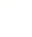
苏北四市（淮、宿、徐、连）2018届高三第一次调研考试
化学
注 意 事 项
考生在答题前请认真阅读本注意事项及各题答题要求
1.本试卷共8页，包含选择题（第1题～第15题，共15题）、非选择题（第16题～第21题，共6题）两部分。本卷满分为120分，考试时间为100分钟。考试结束后，请将答题卡或答题纸交回。
2.答题前，请您务必将自己的姓名、考试证号用0.5毫米黑色墨水的签字笔填写在答题卡或答题纸的规定位置。
3.作答选择题，必须用2B铅笔将答题卡上对应选项的方框涂满、涂黑；如需改动，请用橡皮擦干净后，再选涂其它答案。作答非选择题，必须用0.5毫米黑色墨水的签字笔在答题卡或答题纸上的指定位置作答，在其它位置作答一律无效。
4.如需作图，须用2B铅笔绘、写清楚，线条、符号等需加黑、加粗。

可能用到的相对原子质量：H 1 C 12 O 16 Na 23 Mg 24 S 32 K 39 Ba 137

选 择 题
单项选择题：本题包括10小题，每小题2分，共计20分。每小题只有一个选项符合题意。
1．人类必须尊重自然、顺应自然、保护自然。下列做法符合上述理念的是
A．开发太阳能等新能源汽车 B．工业污水直接用于灌溉农田
C．焚烧废旧塑料防止“白色污染” D．推广露天烧烤丰富人们饮食
2．下列化学用语表示正确的是
A．中子数为8的氧原子： B．氯离子的结构示意图：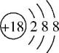
C．Na₂S的电子式： D．2–丙醇的结构简式：(CH₃)₂CHOH
3．下列有关物质性质与用途具有对应关系的是
A．Si的熔点高，可用作半导体材料
B．SO₂具有氧化性，可用于漂白纸浆
C．Na₂CO₃溶液呈碱性，可用于洗涤油污
D．Al₂O₃硬度很大，可用于制造耐火材料
4．下列关于NO₂的制取、净化、收集及尾气处理的装置和原理不能达到实验目的的是
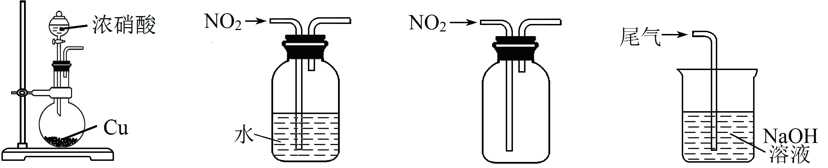
A．制取NO₂ B．净化NO₂ C．收集NO₂ D．尾气处理
5．X、Y、Z、W均为短周期主族元素，原子序数依次增大。X与Z位于同一主族，Z的核外电子数是X的2倍，Y、Z、W原子的最外层电子数之和等于Z的核外电子总数。下列说法正确的是
A．原子半径：r(X)＜r(Y)＜r(Z)
B．Y的氧化物能与氢氧化钠溶液反应
C．Z的氧化物对应的水化物均为强酸
D．Z的气态氢化物的稳定性比W的强
6．下列指定反应的离子方程式正确的是
A．氯化铁溶液溶解铜片：Fe^{3＋}+ Cu＝Fe^{2＋}+ Cu^{2＋}
B．氯气与水反应：Cl₂ + H₂O 2H⁺ + Cl－+ ClO－
C．硝酸银溶液中加入过量氨水：Ag⁺ + NH₃·H₂O＝AgOH↓+ NH₄⁺
D．Ca(HCO₃)₂溶液与少量NaOH溶液反应：
Ca^{2＋}+ HCO₃－+ OH－＝CaCO₃↓+ H₂O
7．在给定条件下，下列选项所示的物质间转化均能实现的是
NaOH(aq)
CO2

△
通电
CaCl2(aq)
O2
O2
盐酸
点燃
8．通过以下反应均可获取O₂。下列有关说法不正确的是
①光催化分解水制氧气：2H₂O(l)＝2H₂(g) + O₂(g) ΔH₁＝571.6 kJ·mol^{－1}
②过氧化氢分解制氧气：2H₂O₂(l)＝2H₂O(l) + O₂(g) ΔH₂＝－196.4 kJ·mol^{－1}
③一氧化氮分解制氧气：2NO(g)＝N₂(g) + O₂(g) ΔH₃＝－180.5 kJ·mol^{－1}
A．反应①是人们获取H₂的途径之一
B．反应②、③都是化学能转化为热能
C．反应H₂O₂(l)＝H₂O(g)+$\frac{1}{2}$O₂(g)的ΔH＝－98.2 kJ·mol^{－1}
D．反应2H₂(g)+2NO(g)＝N₂(g)+2H₂O(l)的ΔH＝－752.1 kJ·mol^{－1}
9．常温下，下列各组离子在指定溶液中一定能大量共存的是
A．能使甲基橙变红的溶液中：K＋、Mg^{2＋}、NO₃－、I－
B．c(HCO₃－)＝1 mol·L^{－1}溶液中：Na＋、NH₄＋、SO₄^{2－}、OH－
C．无色透明的溶液中： Fe³⁺、Al³⁺、NO₃－、SO₄^{2－}
c(OH－)
c(H+)
D． ＝1012的溶液中：Ba2+、Na+、Cl－、AlO2－

10．下列图示与对应的叙述相符合的是
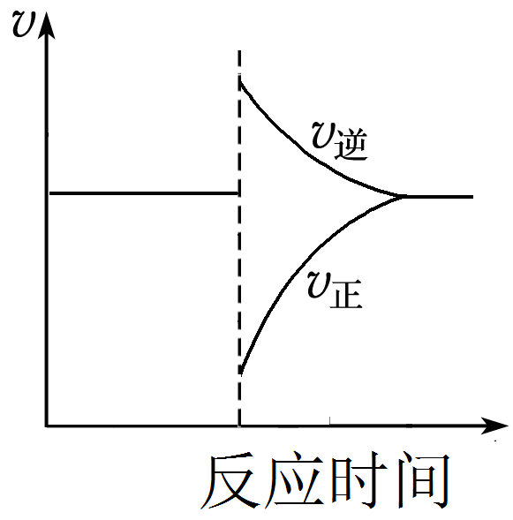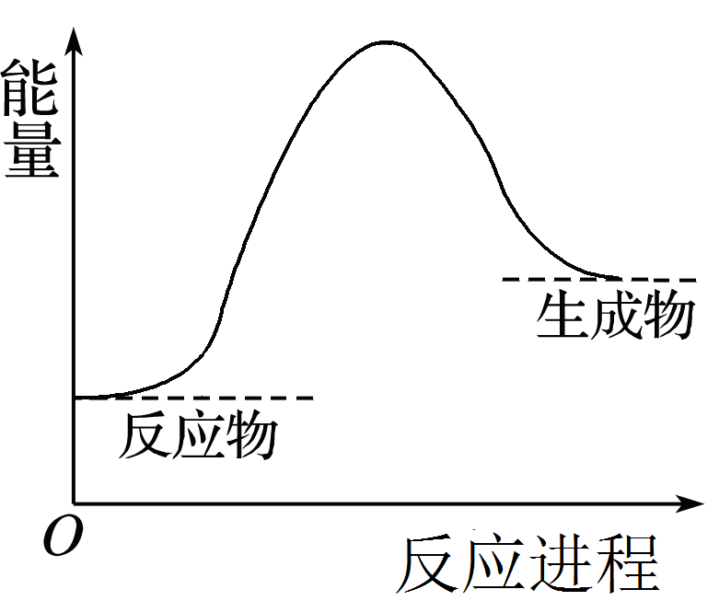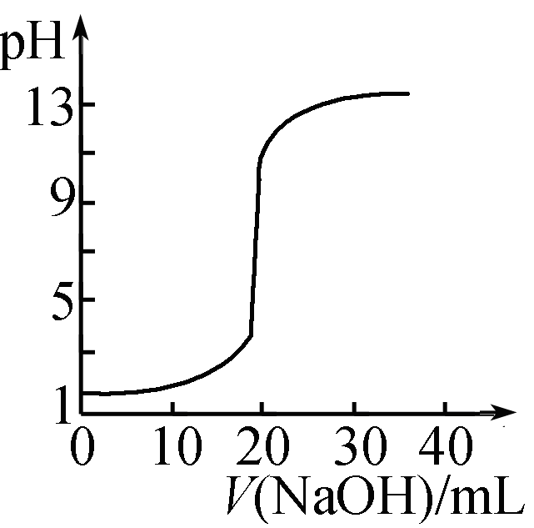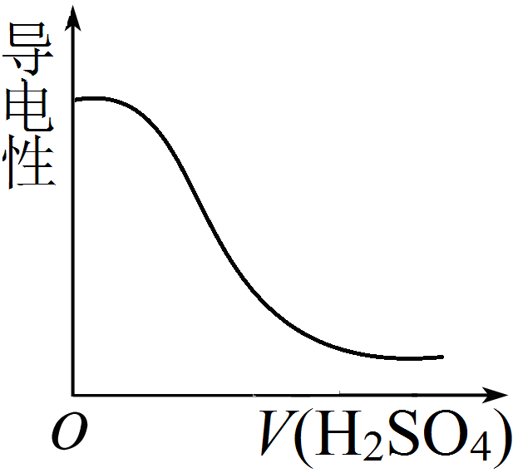
甲 乙 丙 丁
A．图甲表示对某化学平衡体系改变温度后反应速率随时间的变化
B．图乙表示反应物断键吸收的能量大于生成物成键放出的能量
C．图丙表示0.1 mol·L^{－1}NaOH溶液滴定20 mL 0.1 mol·L^{－1}硫酸时溶液pH的变化
D．图丁表示向Ba(OH)₂溶液中滴加稀H₂SO₄至过量，溶液的导电性变化情况
不定项选择题：本题包括5小题，每小题4分，共计20分。每小题只有一个或两个选项符合题意。若正确答案只包括一个选项，多选时，该小题得0分；若正确答案包括两个选项，只选一个且正确得2分，选两个且都正确得满分，但只要选错一个，该小题就得0分。
11．有机物Z是制备药物的中间体，合成Z的路线如下图所示：
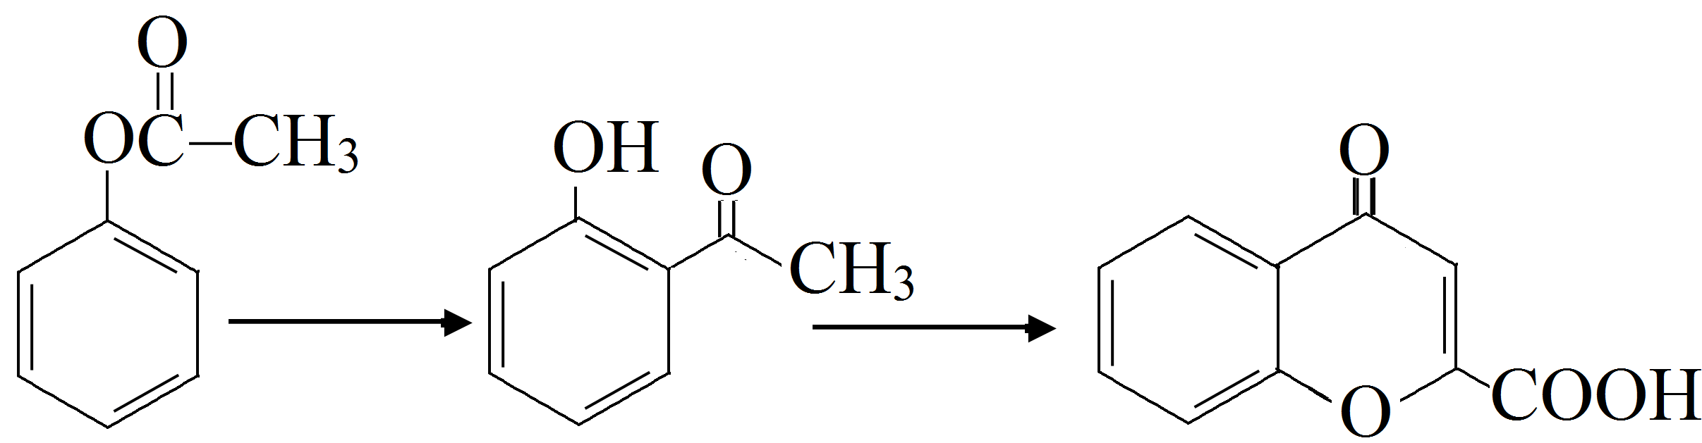
X Y Z
下列有关叙述正确的是
A．X分子中所有原子处于同一平面 B．X、Y、Z均能和NaOH溶液反应
C．可用NaHCO₃溶液鉴别Y和Z D．1 mol Y跟足量H₂反应，最多消耗3 mol H₂
12．下列说法正确的是
A．反应2NaCl(s)＝2Na(s)＋Cl₂(g) 的ΔH＜0，ΔS＞0
B．常温下，将稀CH₃COONa溶液加水稀释后，n(H⁺)·n(OH－)不变
C．合成氨生产中将NH₃液化分离，可加快正反应速率，提高H₂的转化率
D．氢氧燃料电池工作时，若消耗标准状况下11.2 L H₂，则转移电子数为6.02×10²³
13．根据下列实验操作和现象所得到的结论正确的是
选项 | 实验操作和现象 | 实验结论
A | 向苯酚浊液中加入Na₂CO₃溶液，溶液变澄清 | 酸性：苯酚＞HCO₃－
B | 将少量Fe(NO₃)₂加水溶解后，滴加稀硫酸酸化，再滴加KSCN溶液，溶液变成血红色 | Fe(NO₃)₂已变质
C | 氯乙烷与NaOH溶液共热后，滴加AgNO₃溶液，生成白色沉淀 | 氯乙烷发生水解
D | 在2 mL 0.01 mol·L^{－1}的Na₂S溶液中先滴入几滴0.01 mol·L^{－1} ZnSO₄溶液有白色沉淀生成，再滴入0.01 mol·L^{－1} CuSO₄溶液，又出现黑色沉淀 | K_{sp}(CuS)＜K_{sp}(ZnS)
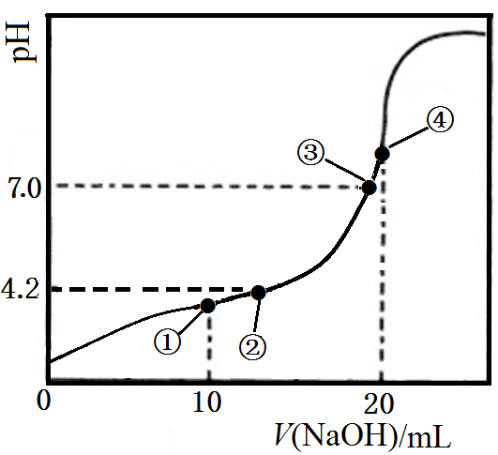
14．常温下，K_{a1}(H₂C₂O₄)＝10^{－1.3}， K_{a2}(H₂C₂O₄)＝10^{－4.2}。用0.1000 mol·L^{－1} NaOH溶液滴定10.00 mL 0.1000 mol·L^{－1} H₂C₂O₄溶液所得滴定曲线如右图。下列说法正确的是
A．点①所示溶液中：
c(Na⁺)>c(HC₂O₄－)＞c(H₂C₂O₄)＞c(C₂O₄^{2－})
B．点②所示溶液中：c(HC₂O₄－)＝c(C₂O₄^{2－})
C．点③所示溶液中：c(Na⁺)＝c(HC₂O₄－) + c(C₂O₄^{2－})
D．点④所示溶液中：
c(Na⁺) + 2c(H₂C₂O₄) + 2c(H⁺)＝2c(OH－) + 2c(C₂O₄^{2－})
15．温度为T时，在两个起始容积都为1L的恒温密闭容器发生反应：
H₂(g)+I₂(g)$\frac{k_{正}}{k_{逆}}$2HI(g) ΔH＜0。实验测得：v_{正}＝v(H₂)_{消耗}＝v(I₂)_{消耗}＝k_{正}c(H₂)·c(I₂)，
容器 | 物质的起始浓度（mol·L^{－1}） |  |  | 物质的平衡浓度
容器 | c(H₂) | c(I₂) | c(HI) | 物质的平衡浓度
Ⅰ（恒容） | 0.1 | 0.1 | 0 | c(I₂)＝0.07 mol·L^{－1}
Ⅱ（恒压） | 0 | 0 | 0.6
v_{逆}＝v(HI)_{消耗}＝k_{逆}c² (HI)，k_{正}、k_{逆}为速率常数，受温度影响。下列说法正确的是
A．反应过程中，容器Ⅰ与容器Ⅱ中的总压强的比为1:3
B．两容器达平衡时：c(HI，容器Ⅱ)＞3c(HI，容器Ⅰ)
C．温度一定，容器Ⅱ中反应达到平衡时（平衡常数为K），有K＝$\frac{k_{正}}{k_{逆}}$成立
D．达平衡时，向容器Ⅰ中同时再通入0.1 mol I₂和0.1 mol HI，则此时ν_{正}＞ν_{逆}

非选择题
16．（12分）沉淀碳酸钙主要用于食品、医药等行业。以精选石灰石（含有少量MgCO₃、FeCO₃杂质）为原料制备沉淀碳酸钙的工艺流程如下：

煅烧
精选
石灰石
①NH4Cl溶液
调pH

②H2O2
滤渣
分析纯CaO
沉淀
碳酸钙
气体Ⅰ
浸取、氧化
过滤
气体Ⅱ
气体Ⅱ
过滤
滤液
气体Ⅰ
碳化
（1）流程中可以循环利用的物质有气体Ⅰ、气体Ⅱ和 ▲ （填化学式）。
（2）“碳化”时发生反应的离子方程式为 ▲ ，该过程中通入气体Ⅰ和气体Ⅱ的顺序是 ▲ 。
（3）工业上常用电解氯化钠和氯化钙熔融物来制备金属钠，原理如下图所示：
①电解过程中，加入氯化钙的目的是 ▲ 。
②石墨电极发生的电极反应方程式为 ▲ 。
③电解得到的Na中约含1%的Ca，除去其中少量Ca的方法为 ▲ 。
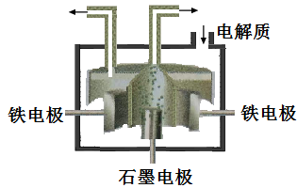
已知部分物质的熔沸点如下表：
物质 | 熔点(K) | 沸点(K)
Na | 370 | 1156
Ca | 1123 | 1757

17．（15分）化合物H是一种用于合成药物的中间体，其合成路线流程图如下：
（1）B中的含氧官能团名称为羟基、 ▲ 和 ▲ 。
（2）B→C的反应类型为 ▲ 。
（3）写出同时满足下列条件的A的一种同分异构体的结构简式： ▲ 。
①含有苯环，且遇FeCl₃溶液不显色；
②能发生水解反应，水解产物之一能发生银镜反应，另一水解产物分子中只有3种不同化学环境的氢。
（4）F 的分子式为C₁₈H₂₀O₄，写出F的结构简式： ▲ 。
（5）以苯、甲醛和丙酮为基础有机原料，制备的合成路线流程图（无机试剂任用，合成路线流程图示例见本题题干）。
18．（12分）白钠镁矾（mNa₂SO₄·nMgSO₄·xH₂O）俗称硝板，工业上用白钠镁矾制备碱式碳酸镁[4MgCO₃·Mg(OH)₂·4H₂O]晶须的过程如下：向碳酸钠溶液中加入白钠镁矾，保持50℃加热0.5h，有大量的5MgCO₃·3H₂O生成，然后升高温度到85℃加热2h发生热解反应，过滤得碱式碳酸镁晶须。
（1）热解反应的方程式为 ▲ 。
（2）碱式碳酸镁可用作化学冷却剂，原因是 ▲ 。
（3）为测定白钠镁矾的组成，进行下列实验：
①取白钠镁矾3.340 g溶于水配成100.00 mL溶液A；
②取25.00 mL溶液A，加入足量的氯化钡溶液，得BaSO₄ 1.165 g；
③另取25.00 mL溶液A，调节pH＝10，用浓度为0.1000 mol·L^{－1}的EDTA标准溶液滴定Mg²⁺（离子方程式为Mg²⁺ + H₂Y^{2－}＝MgY^{2－}+ 2H⁺），滴定至终点，消耗标准溶液25.00 mL。通过计算确定白钠镁矾的化学式（写出计算过程）。
19．（15分）利用锌冶炼废渣（ZnSO₄、CuSO₄、FeSO₄、FeS₂、Al₂O₃、SiO₂）制备ZnSO₄和Fe₂O₃的实验流程如下：

氧化

水浸
废渣
H2O
过滤Ⅰ
滤液Ⅰ
灼烧
ZnSO4
…
H2O2
碱浸
NaOH
过滤Ⅱ
滤液Ⅱ
Fe2O3
已知：“碱浸”时，NaOH溶液浓度越大越粘稠，越容易生成铝硅酸钠沉淀。
（1）“水浸”阶段需在70～80℃条件下进行，适宜的加热方式为 ▲ 。
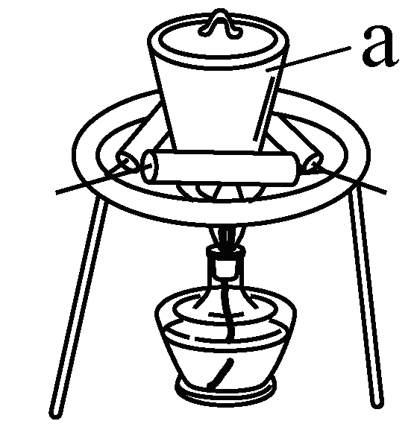
（2）“氧化”阶段是将Fe²⁺氧化后进一步生成Fe(OH)₃，从反应产物的角度分析，以氯水替代H₂O₂的缺点是①使ZnSO₄中混有ZnCl₂；② ▲ 。
（3）“灼烧”时FeS₂发生反应的化学方程式为 ▲ 。使用的
装置如右图，仪器a的名称为 ▲ 。
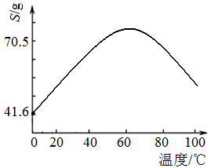
（4）“碱浸”阶段，在其它条件不变的情况下，所得固体中Fe₂O₃含量随NaOH溶液的浓度的增大而增大，但当氢氧化钠浓度大于12 mol·L^{－1}时，Fe₂O₃含量反而降低，其原因是 ▲ 。
（5）“滤液Ⅰ”溶质主要是ZnSO₄和CuSO₄。已知硫酸锌晶体的溶解度随温度变化如右图，请设计从“滤液Ⅰ”中获取ZnSO₄晶体的实验方案： ▲ （实验中须使用的试剂有：Zn粉、稀H₂SO₄、酒精）。
20．（14分）废水废气对自然环境有严重的破坏作用，大气和水污染治理刻不容缓。
（1）某化工厂产生的废水中含有Fe^{2＋}、Mn²⁺等金属离子，可用过硫酸铵[(NH₄)₂S₂O₈]氧化除去。
①过硫酸铵与Mn²⁺反应生成MnO₂的离子方程式为 ▲ 。
②温度与Fe²⁺、Mn²⁺氧化程度之间的关系如图1所示：
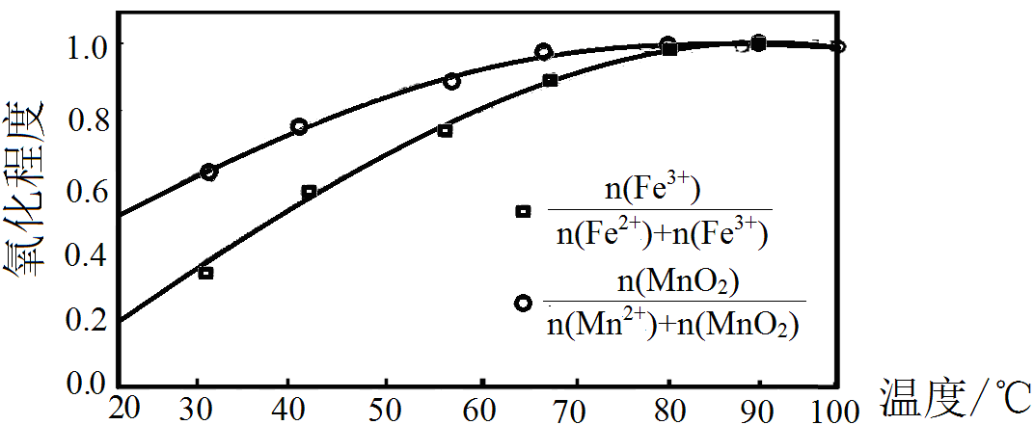
图1
实验过程中应将温度控制在 ▲ 。Fe²⁺与Mn²⁺被氧化后形成胶体絮状粒子，常加入活性炭处理，加入活性炭的目的为 ▲ 。
③H₂O₂也有较强氧化性，在实际生产中不用H₂O₂氧化Mn²⁺的原因是 ▲ 。
（2）利用某分子筛作催化剂，NH₃可脱除废气中NO、NO₂，其反应机理如图2所示。A包含物质的化学式为N₂和 ▲ 。
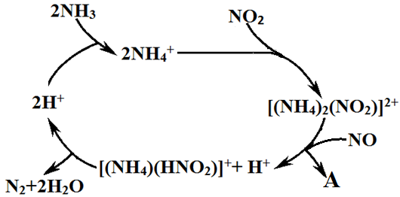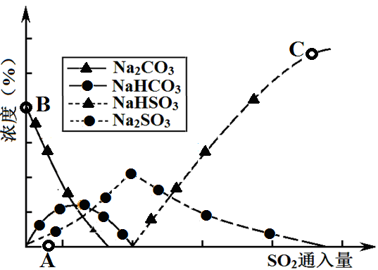
图2 图3
（3）工业上废气中SO₂可用Na₂CO₃溶液吸收，反应过程中溶液组成变化如图3所示。
①吸收初期（图中A点以前）反应的化学方程式为 ▲ 。
②C点高于B点的原因是 ▲ 。
21．（12分）【选做题】本题包括A、B两小题，请选定其中一小题，并在相应的答题区域内作答。若多做，则按A小题评分。
A．[物质结构与性质]
铁触媒常作为合成氨的催化剂，CO会使催化剂中毒。可用CH₃COO[Cu(NH₃)₂]溶液吸收CO。
（1）Cu²⁺基态核外电子排布式为 ▲ 。
（2）C、N、O的电负性由大到小的顺序为 ▲ 。
（3）1 mol CH₃COO[Cu(NH₃)₂]中含有σ键的数目为 ▲ mol，其中C原子轨道的杂化类型是 ▲ 。
（4）与CO分子互为等电子体的阴离子为 ▲ 。
（5）Cu和Fe都可以形成多种氧化物。其中Fe_{x}O晶胞结构为NaCl型，由于晶体缺陷，x值小于1。若Fe_{x}O中的x＝0.92，则该此晶体化学式为 ▲ （用Fe²⁺_{a}Fe³⁺_{b}O形式表示）。
B．[实验化学]
乙酰苯胺是较早使用的一种解热镇痛药，可由苯胺和乙酸反应制备：
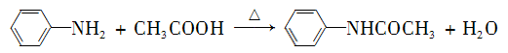
已知：① 苯胺易被氧化；
② 乙酰苯胺、苯胺和醋酸的部分物理性质如下表：
物质 | 熔点 | 沸点 | 溶解度(20 ℃)
乙酰苯胺 | 114.3 ℃ | 305 ℃ | 0.46
苯胺 | －6 ℃ | 184.4℃ | 3.4
醋酸 | 16.6 ℃ | 118 ℃ | 易溶
实验步骤如下：
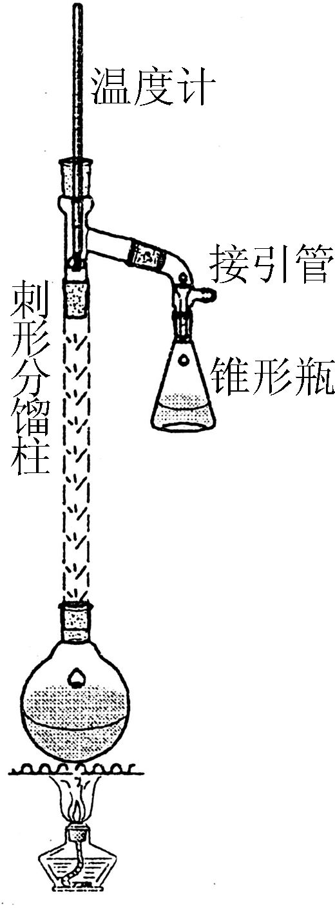
步骤1：在50 mL圆底烧瓶中，加入5 mL苯胺、7.5 mL冰醋酸及少许锌粉，依照右图装置组装仪器。
步骤2：控制温度计示数约105 ℃，小火加热回流1 h。
步骤3：趁热将反应混合物倒入盛有100 mL冷水的烧杯中，冷却后抽滤，洗涤，得到粗产品。
请回答下列问题：
（1）步骤1中加入锌粉的作用是 ▲ 、起着沸石的作用。
（2）步骤2中控制温度计示数约105 ℃，接引管流出的主要物质是 ▲ ，若温度过高，会导致 ▲ 。刺形分馏柱中，由下到上，温度逐渐 ▲ （填“升高”、“降低”或“不变”）。
（3）步骤3中抽滤装置所包含的仪器除减压系统外，还有吸滤瓶、 ▲ （填仪器名称）。
（4）步骤3得到的粗产品可采取重结晶的方法进一步提纯，操作步骤是 ▲ 。

化学试题参考答案和评分标准
说明：学生解答主观性试题时，使用与本答案不同的其它合理答案的也给分。
单项选择题：共20分。每小题2分。每小题只有一个选项符合题意。
1．A 2．D 3．C 4．B 5．B 6．D 7．A 8．C 9．D 10．B
不定项选择题：共20分。每小题4分。每小题有一个或两个选项符合题意。若正确答案只包括一个选项，多选时，该题得0分；若正确答案包括两个选项，只选一个且正确的得2分，选两个且都正确的得满分，但只要选错一个，该小题就得0分。
11．BC 12．D 13．A 14．BD 15．AC
16．共12分，每空2分。
（1）NH₄Cl
（2）Ca²⁺ + CO₂ + 2NH₃ + H₂O＝CaCO₃↓ + 2NH₄⁺
先通入气体Ⅱ（或后通气体Ⅰ）
（3）①降低电解质的熔融温度，降低能耗
②2Cl－－2e－＝Cl₂↑
③控制温度在370K～1123K间过滤
17．共15分。第（4）题5分，其余每空2分。
（1）醚键 羰基 （2）消去反应
（3）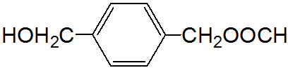 （4）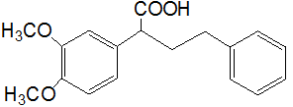
（5）
18．共12分。第（3）题8分，其余每空2分。
（1）5MgCO₃·3H₂O + 2H₂O4MgCO₃·Mg(OH)₂·4H₂O + CO₂↑
（2）碱式碳酸镁分解吸热
（3）n(BaSO₄)＝n(SO₄^{2－})＝$\frac{1\text{.}\text{165}g}{\text{233}g⋅{\text{mol}}^{−1}}×\frac{\text{100}\text{.}\text{00}\text{mL}}{\text{25}\text{.}\text{00}\text{mL}}$＝0.0200mol（1分）
n(Mg²⁺)＝n(EDTA)$\frac{\text{100}\text{.}\text{00}\text{mL}}{\text{25}\text{.}\text{00}\text{mL}}$
＝0.1000 mol·L^{－1}×25.00 mL×10^{－3} L·mL^{－1}$\frac{\text{100}\text{.}\text{00}\text{mL}}{\text{25}\text{.}\text{00}\text{mL}}$ ＝0.01mol（2分）
n(Na₂SO₄)＝0.0200mol-0.01mol＝0.01mol（1分）
n(H₂O)＝$\frac{3\text{.}\text{340}g−0\text{.}\text{01}\text{mol}×\text{142}g⋅{\text{mol}}^{−1}−0\text{.}\text{01}\text{mol}×\text{120}g⋅{\text{mol}}^{−1}}{\text{18}g⋅{\text{mol}}^{−1}}$＝0.04mol（2分）
n(Na₂SO₄): n(MgSO₄): n(H₂O) ＝0.01mol:0.01mol:0.04mol＝1:1:4（1分）
化学式为Na₂SO₄·MgSO₄·4H₂O （1分）
19．共15分。第（5）题5分，其余每空2分。
（1）水浴加热
（2）引入H⁺使Fe³⁺不容易沉淀
（3）4FeS₂ + 11O₂2Fe₂O₃ + 8SO₂ 坩埚
（4）NaOH浓度大于12 mol·L^{－1}时，生成的铝硅酸钠沉淀附着在反应物表面，使碱浸不完全
（5）向滤液Ⅰ中加入过量的锌粉，（1分）过滤，在滤渣中加入稍过量稀硫酸，（1分）过滤，把两次过滤的滤液合并，（1分）保持60℃左右蒸发浓缩，冷却至室温结晶，（1分）过滤用酒精洗涤，干燥。（1分）
20．共14分。每空2分。
（1）①S₂O₈^{2－} + 2H₂O + Mn ^{2＋}＝4H＋ + 2SO₄^{2－} + MnO₂↓
②80℃（80℃~90℃区间均可） 吸附胶体粒子形成沉淀
③锰的化合物可催化H₂O₂的分解，使消耗的H₂O₂增多
（2）H₂O
（3）①2Na₂CO₃ + SO₂ + H₂O＝2NaHCO₃ + Na₂SO₃
②根据钠元素守恒， NaHSO₃的物质的量是Na₂CO₃的2倍，所以NaHSO₃的质量大，质量分数就大
21．[选做题]
A．共12分。每空2分。
（1）[Ar]3d⁹ （2）O﹥N﹥C
（3）14 sp³和sp² （4）CN－（或C₂^{2－}等）
（5）Fe²⁺_{0.76}Fe³⁺_{0.16}O
B．共12分。每空2分。
（1）防止苯胺被氧化
（2）水 未反应的醋酸蒸出 降低
（3）布氏漏斗
（4）将粗产品在较高温度下溶解形成浓溶液，降温结晶，过滤，洗涤，重复2~3次

欢迎访问“高中试卷网”——http://sj.fjjy.org

